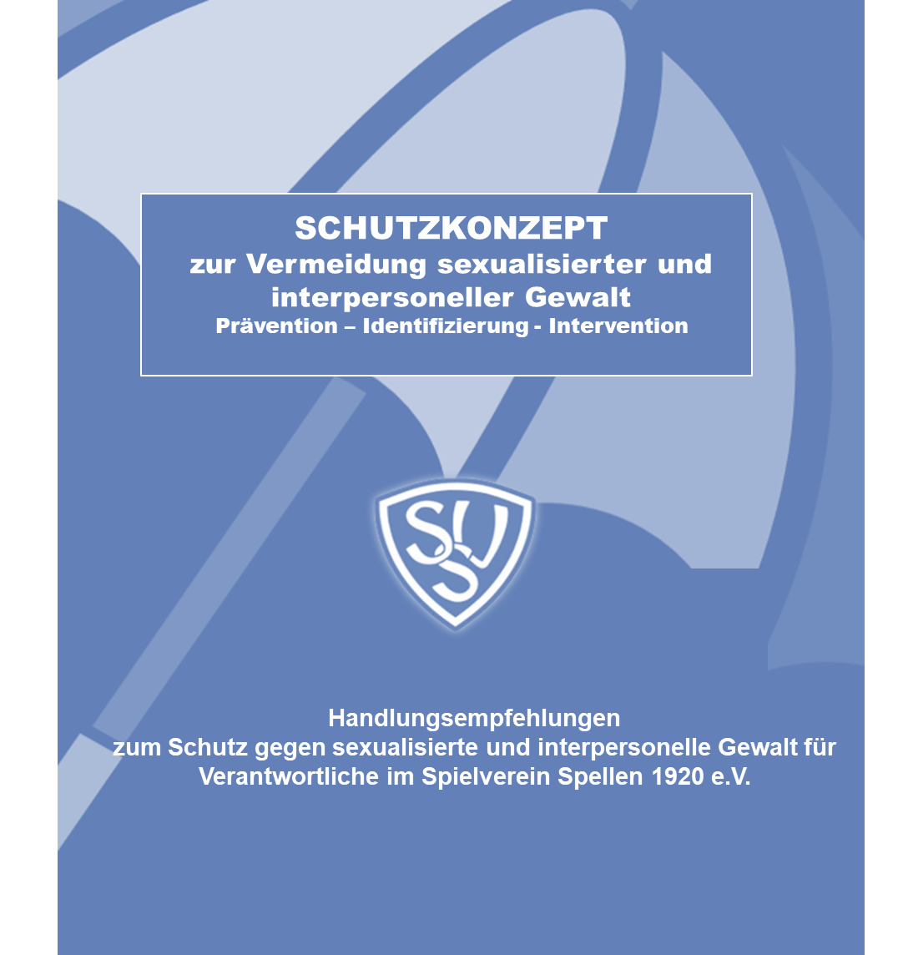

I N H A L T

- Vorwort Vereinsvorstand und Jugendausschuss

- Sexualisierte und interpersonelle Gewalt enttabuisieren

  - Verankerung in der Satzung des Spielverein Spellen
  - Verankerung im Leitbild des Spielverein Spellen
  - Verankerung in der Jugendordnung des Spielverein Spellen

- Einführung - Die Fachbegriffe „sexualisierte und interpersonelle Gewalt“ und die besonderen Formen im Sport

3.1. Fachbegriff „sexualisierte Gewalt“ und „interpersonelle Gewalt“
3.1.1. Sexualisierte Gewalt
3.1.2. Interpersonelle Gewalt
3.2. Formen und interpersoneller Gewalt im Sport
3.2.1 Sexualisierte Gewalt im Sport
3.2.2.Interpersonelle Gewalt im Sport
3.3. Täter-/Opferbeziehungen bei sexualisierter und interpersonelle Gewalt im Sport

- Maßnahmen und Vorgehensweise zur Prävention gegen
sexualisierte und interpersonelle Gewalt im Spielverein Spellen
4.1. Kommunikation nach innen und außen

4.2. Informationen und Fortbildungen - Wissens- und Handlungskompetenzen vermitteln
4.3. Ehrenkodex legt Grenzen im Umgang miteinander fest
4.4. Vorlage eines „erweiterten Führungszeugnisses“
4.5. Feste Regeln für die Einstellungsbedingungen
4.6. Datenschutz

- Gefährdungsanalyse zur Prävention sexualisierter und interpersoneller Gewalt im Spielverein Spellen

5,1. Gefährdungsanalyse als Basis für die Entwicklung von Handlungsoptionen
5.2. Identifikation von Faktoren und Situationen im Übungs- und Trainingsbetrieb
5.3. Identifikation von Faktoren und Situationen im Wettkampf
5.4. Identifikation von Faktoren und Situationen im Verhältnis zwischen Sportlern und Übungsleitern/Trainern
5.5. Identifikation von Faktoren und Situationen im Verhältnis zwischen Sportlern
5.6. Identifikation von Faktoren und Situationen die auf fehlende oder unzureichende Strukturen zurückzuführen sind

- Handlungsempfehlungen für Mitglieder, Übungsleiter, Sportler und Mitarbeitende des Spielverein Spellen

- Verhalten im Verdachtsfall

  - Die richtigen Schritte zur Intervention

  - Konsequenzen für Täter im Falle der Bestätigung des Verdachts

  - Umgang mit falschem Verdacht - Aufarbeitung und Rehabilitation

- Prozesse, Strukturen und Ansprechpartner im Spielverein Spellen

  - Struktur des Schutzes gegen sexualisierte und interpersonelle Gewalt im Spielverein Spellen

  - Prozess der vertraulichen Kommunikation – Einhaltung des Datenschutzes

  - Ansprechpartner, Kontaktdaten zum Thema Kinder- und Jugendschutz im Besonderen und zum Schutz gegen sexualisierte und interpersonelle Gewalt im Spielverein Spellen

___________________________________________________________________________________

Aus Gründen der besseren Lesbarkeit haben die Verfasser auf die gleichzeitige Verwendung der Sprachformen männlich, weiblich und divers (m/w/d) verzichtet. Sämtliche Personenbezeichnungen gelten gleichermaßen für alle Geschlechter.

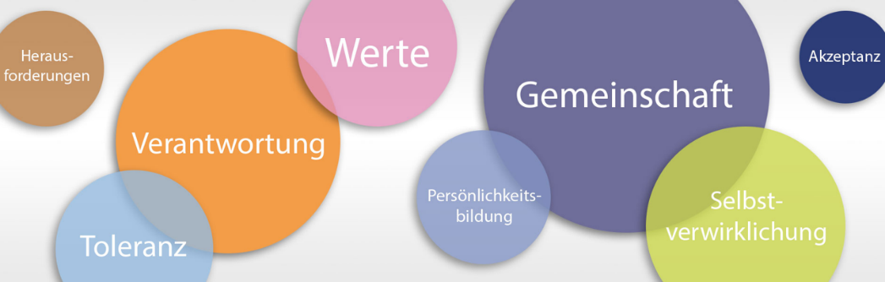
- Vorwort Vereinsvorstand und Jugendausschuss
____________________________________________________
Liebe Sportlerinnen, liebe Sportler, liebe Vereinsmitglieder des Spielverein Spellen, liebe Eltern unserer Kinder und Jugendlichen,
Sport im Verein betreiben bedeutet, Stärkung und Förderung des körperlichen und psychischen Wohlbefindens der Menschen. Die sportliche Betätigung leistet damit einen wichtigen Beitrag zu einer gesunden und aktiven Gesellschaft.
In diesem Zusammenhang kommt dem Umgang mit Kindern und Jugendlichen eine ganz wesentliche Bedeutung zu. Als Mitglied im Sportverein können Kinder schon früh zum einen durch gezielte Bewegung an einen gesunden Lebensstil herangeführt werden.
Gleichzeitig aber können durch die vielfältigen Angebote im Verein Themen wie soziale Interaktion, Teamfähigkeit, Konfliktlösungsstrategien ausprobiert und geübt werden. Ein inhaltlicher Aspekt, der insbesondere in der Arbeit mit Kindern und Jugendlichen aber auch auf anderen Ebenen mehr und mehr in den Fokus rückt, ist der Schutz vor sexualisierter und interpersoneller Gewalt.
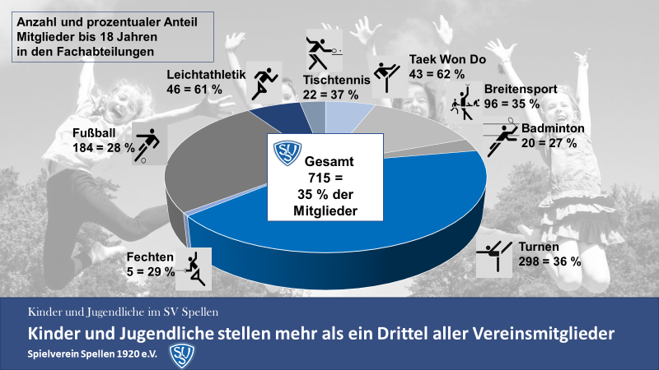
Der Vorstand des Spielverein Spellen 1920 e.V. und sein Jugendausschuss haben sich gemeinsam zum wichtigen Ziel gesetzt, ein nachhaltiges Schutzkonzept gegen sexualisierte und interpersonelle Gewalt zu entwickeln. Mit dem Präventionskonzept zum Schutz von potenziellen Opfern wird ein wichtiges Thema in den Mittelpunkt unserer ehrenamtlichen Arbeit gestellt.
Etwas mehr als ein Drittel unserer Mitglieder im Spielverein Spellen sind Kinder und Jugendliche unter 18 Jahren, für die wir stets eine besondere Verantwortung fühlen.
Deshalb haben wir in den letzten Jahren frühzeitig begonnen, erste wichtige Schritte beim Schutz der anvertrauten Kinder und Jugendlichen umzusetzen. Dafür sind wir mit dem „Gütesiegel Kinderschutz der Stadt Voerde“ zertifiziert worden.
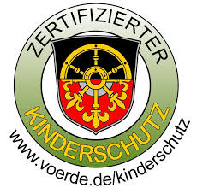
Auszeichnungen und Zertifizierungen sind eine schöne Anerkennung für das Geleistete; wir wollen aber möglichst Viele im täglichen Umgang mit Kindern sensibilisieren, ihr Handeln nachhaltig auch am Wohl der Kinder auszurichten.
Kinder und Jugendliche haben eigene Bedürfnisse hinsichtlich Entwicklung, Förderung und Mitbestimmung, sie sind unsere Zukunft und deshalb besonders zu schützen. Sie brauchen unseren Rückhalt, um für ihre Rechte einzustehen.
Wir möchten allen Übungsleitern, Ehrenamtlichen und Mitarbeitern, die insbesondere mit Kindern in unserem Verein Kontakt haben, aber auch grundsätzlich für Sportler im Verein Verantwortung tragen, Ihre verantwortungsvolle Aufgabe ins Bewusstsein rufen. Mit unserem Engagement tragen wir einen wesentlichen Beitrag zur altersgemäßen Entwicklung von Kindern und Jugendlichen bei. Uns ist es sehr wichtig, dass insbesondere Kinder gestärkt, selbstbewusst und fair in unserem Verein Sport treiben können. Unsere klar und offen kommunizierte Haltung soll potenzielle Täter abschrecken.
Das Schutzkonzept des SV Spellen soll aber auch dazu dienen, Verantwortlichen und Handelnden im Verein Hilfestellung zu geben, mit Identifizierung und Intervention bei sexualisierter und interpersoneller Gewalt jeder Art im Sport umzugehen, präventiv tätig zu werden und in Krisen- und Verdachtsfällen Orientierung zu finden und damit handlungsfähig zu bleiben.

Der geschäftsführende Vorstand
Joachim Kaßelmann (Vorsitzender) Bernd Kuckhoff (stellv.Vorsitzender)

Farina Ries (Geschäftsführerin) Paul Jakobs (Schatzmeister)

Der Vorstand des Jugendausschusses
Simon Klepka (Vorsitzender) Vivien Verweyen (stellv.Vorsitzende)



2. Sexualisierte Gewalt enttabuisieren

2.1. Verankerung in der Satzung des Spielverein Spellen
Die besondere Verantwortung beim Kinderschutz findet ihren Niederschlag auch in der Satzung unseres Vereins.
„Der Verein, seine Amtsträger und Mitarbeiter bekennen sich zu den Grundsätzen eines umfassenden Kinder- und Jugendschutzes und treten für die körperliche und seelische Unversehrtheit und Selbstbestimmung der anvertrauten Kinder und Jugendlichen ein. Der Verein, seine Amtsträger und Mitarbeiter pflegen eine Aufmerksamkeitskultur und führen regelmäßig Präventionsmaßnahmen zum Schutz von Kindern und Jugendlicher vor sexualisierter Gewalt im Sport durch.

Der Spielverein Spellen trägt aktiv Sorge für den Kinderschutz, verurteilt auf Schärfste jede Form von Gewalt und Kindeswohlgefährdung und tritt Handlungen entgegen, die das Wohl der Kinder und Jugendlichen gefährden. Einzelheiten werden in dem vorliegenden Schutzkonzept zur Vermeidung sexualisierter und interpersoneller Gewalt geregelt.“

2.2. Verankerung im Leitbild des Spielverein Spellen
In seinem Leitbild erklärt der SV Spellen welche Werte für den Verein wichtig sind und welche langfristigen Ziele wir uns gesetzt haben. Damit wird der Rahmen für das tägliche Handeln in den verschiedenen Aufgabenbereichen unserer Vereinsmitglieder definiert. Ausrichtung von Maßnahmen und Entscheidungen des Vereinsmanagements orientieren sich an diesen Werten und langfristigen Zielen.
Der Spielverein Spellen übernimmt dabei in vielfacher Weise besondere Verantwortung für die ihm anvertrauten Kinder und Jugendlichen. Sie sollen ohne Gewalt und Diskriminierung aufwachsen können.
Dazu sollen sie im Sport Unterstützung und Schutz durch die Verantwortlichen erfahren. Die körperliche und emotionale Nähe als Besonderheit im Sport birgt aber auch Gefahren sexualisierter Übergriffe.
Eine Kultur der Aufmerksamkeit und des Handelns aller Verantwortlichen muss daher dazu beitragen, Betroffene zum Reden zu ermutigen, potenzielle Täter abzuschrecken und ein Klima zu schaffen, das Kinder, Jugendliche und Erwachsene im Sport vor sexualisierter und interpersoneller Gewalt schützt.
Deshalb wollen wir
- Strukturen schaffen, die die Persönlichkeitsentwicklung von Kindern und Jugendlichen stärken,

- konkrete präventive Maßnahmen zur Aufklärung, Information und Sensibilisierung entwickeln

- eine Kultur des bewussten Hinsehens und Hinhörens fördern

- Handlungskompetenzen für eine aktive Intervention bei jedem einzelnen Fall sexualisierter und interpersoneller Gewalt unter Berücksichtigung der Interessen der Opfer schaffen.
Der Vorstand hat den Schutz vor sexualisierter und interpersoneller Gewalt einstimmig als weiteres langfristiges Ziel in das Leitbild des Vereins aufgenommen. Damit soll auch dokumentiert werden, dass mit der Vorlage des Schutzkonzeptes nur ein wichtiger Schritt erreicht ist; die vordringliche Aufgabe des Vorstands aber auch aller Vereinsmitglieder und Mitarbeiter ist es, jeden Tag dieses Konzept mit Leben zu erfüllen und dabei auch neue Entwicklungen und Veränderungen zu analysieren und die Handlungsanweisungen weiterzuentwickeln.

2.3. Verankerung in der Jugendordnung des Spielverein Spellen
Neben der Verankerung in unserer Vereinssatzung wurde der Kinderschutz auch in der Jugendordnung hinzugefügt:
„Die Vereinsjugend des Spielverein Spellen setzt sich für das Wohlergehen von jungen Menschen in seinem Wirkungsumfeld ein. Dabei übernimmt sie Verantwortung für die ihnen anvertrauten Kinder und Jugendlichen und sind sich dieser besonderen Verantwortung bewusst. Die Vereinsjugend trägt Sorge für den Kinderschutz, verurteilt auf Schärfste jede Form von Gewalt und Kindeswohlgefährdung und tritt Handlungen entgegen, die das Wohl der Kinder und Jugendlichen gefährden. Mindestens ein Kinderschutzbeauftragter ist als Ansprechpartner zu benennen. Als Ansprechpartner können volljährige Vereinsmitglieder, die die entsprechende Ausbildung des Landessportbundes vorweisen, fungieren. Zu den Aufgaben der Kinderschutzbeauftragten gehören:
- Erstellung und Überarbeitung des Präventionskonzeptes
- Aufbau eines Netzwerkes von externen Fachstellen, um bei Bedarf angemessene Hilfen zu vermitteln
- Vermittlung von Wissen an Übungsleiter*innen und Mitarbeiter*innen und Mitglieder des Vereins
- Überprüfung der Qualifikation aller Übungsleiter*innen
- Vertrauensvolle Ansprechpartnerin für alle Vereinsmitglieder.“


  - Einführung – Die Fachbegriffe „sexualisierte und interpersonelle Gewalt“ und die besonderen Formen im Sport
3.1. Fachbegriffe „sexualisierte Gewalt“ und „interpersonelle Gewalt“
3.1.1. Sexualisierte Gewalt
Der Begriff der „sexualisierten Gewalt“ hat sich in der Fachöffentlichkeit etabliert und umfasst auch allgemein bekannte Begriffe wie „sexuelle Übergriffe“ oder „sexuellen Missbrauch“.
Immer, wenn Menschen (Erwachsene, Jugendliche oder auch Kinder) von anderen Personen (Erwachsene, Jugendliche oder auch Kinder) dazu benutzt werden, deren eigene sexuellen Bedürfnisse auszuleben, liegen Fälle von „sexualisierter Gewalt“ vor. Die Formen der sexualisierten Gewalt sind dabei unterschiedlich und reichen von Worten, über Gesten und Bildern bis zu Handlungen mit oder ohne direkten Körperkontakt.
Dabei nutzen die Täter ihre eigene Machtposition und die Abhängigkeit ihrer Opfer aus, ignorieren deren Grenzen und sind den betroffenen Opfern meist bekannt. Ihr Gegenüber betrachten sie nur als Objekt; da ihr Vorgehen in der Regel lange geplant und vorbereitet ist handelt es sich hier um eine bewusste Tat und keinesfalls um einen „Ausrutscher“ oder ein „Versehen“.
Leider handelt es sich meistens nicht um einmalige, sondern fast immer um Wiederholungstaten. Dabei agieren Täter durch gezielte Ansprachen entweder mit Drohungen oder mit Versprechungen und Belohnungen. Da ihnen häufig die Wünsche, Vorlieben oder Probleme ihres Gegenübers bekannt sind, nutzen sie diese gezielt für ihre Vorhaben.
Im Strafrecht wird sexualisierte Gewalt weitestgehend unter den „Straftaten gegen die sexuelle Selbstbestimmung“ – erfasst (Strafgesetzbuch, §§174 – 184g).
3.1.2. Interpersonelle Gewalt
Interpersonelle Gewalt bezeichnet darüber hinaus gewalttätiges Verhalten zwischen einzelnen Personen oder Gruppen, das darauf abzielt, einer anderen Person physischen, psychischen oder sexuellen Schaden zuzufügen, sie zu bedrohen oder zu kontrollieren.
3.2. Formen sexualisierter und interpersoneller Gewalt im Sport
3.2.1. Sexualisierte Gewalt im Sport
Formen sexualisierter Gewalt im Sport unterscheiden sich nicht grundsätzlich von denen in anderen Gesellschaftsbereichen. Allerdings gibt es im Sport Umstände, die sexualisierte Gewalt erleichtern und damit potenziellen Tätern Wege der Annäherung und des „Austestens“ eröffnen:
■ körperzentrierte sportliche Aktivitäten
■ Notwendigkeit von Körperkontakten
■ spezifische Sportkleidung
■ die „Umziehsituationen“
■ die Rahmenbedingungen z.B. bei − Fahrten zu Wettkämpfen und Freizeiten mit Übernachtungen − abgeschirmte Situationen in der Halle – Einzelbesprechungen und -training
■ Rituale wie Umarmung zum Beispiel bei Siegerehrungen
■ enge Bindung der Kinder und Jugendlichen an Trainer.
Die Täter gehen dabei oft nach identischen Strategien vor, in dem sie Grenzen des Gegenübers in kleinen Schritten überschreiten und die Reaktionen beobachten. Schrittweise beurteilen sie dabei, ob sie „weitergehen“ können.
Spezifische Erscheinungsbilder der sexualisierten Gewalt sind im Sport:
■ Grenzverletzungen bei der Kontrolle der Sportkleidung
■ Übergriffe exhibitionistischer Art in der „Umziehsituation“ oder beim Duschen
■ Übergriffe bei der Hilfestellung
■ Verletzungen der Intimsphäre durch Eindringen in Umkleiden und Duschen
■ Ausnutzung der engen Beziehung zwischen Sporttreibenden und Trainern

3.2.2. Interpersonelle Gewalt im Sport
Gewalttätiges Verhalten im Sport , kann von Trainern, Athleten, Funktionären oder Betreuern ausgehen. Ziel und Intention ist eine Schädigungsabsicht. Dabei muss die Gewalttat nicht erfolgreich sein; die Absicht, physischen Schaden zuzufügen, reicht aus. Das Ziel kann auch sein, durch psychische Gewalt eine andere Person einzuschüchtern, zu beherrschen oder zu verletzen. Bei der interpersonellen handeln einzelne Akteure. Studien zeigen, dass interpersonelle Gewalt, im Sport, weit verbreitet ist, auch wenn nicht immer darüber berichtet wird.
Physische Gewalt umfasst jede Form der körperlichen Aggression
Psychische Gewalt beschreibt Verhalten, dass dazu verwendet wird, um jemanden zu erniedrigen, zu bedrohen oder lächerlich zu machen. Auch Vernachlässigung, also Nicht-Beachtung grundlegender Bedürfnisse eines Athleten in Bezug auf Gesundheit, spricht man von psychischer Gewalt.
3.3. Täter- / Opferbeziehungen bei sexualisierter und interpersoneller Gewalt im Sport
Sexualisierte und interpersonelle Gewalt kann im Sport stattfinden
■ zwischen Übungsleitern
■ zwischen Übungsleitern und Kindern oder Jugendlichen, Sportlern generell
■ zwischen Funktionsträgerträgern sowie Sportlern
■ zwischen Mitarbeitern von Sportstätten und Kindern und Jugendlichen und Sportlern
■ zwischen Kindern und Jugendlichen und Sportlern generell
■ zwischen Kindern, Jugendlichen und Sportlern und Fremden
■ im privaten Umfeld
Oft sind Trainer und Übungsleiter verunsichert. Hilfen im Training sind notwendig und Kinder und Jugendliche brauchen einen zugewandten und wertschätzenden Umgang. Aber die Einhaltung ihrer persönlichen Grenzen muss dabei immer oberste Priorität haben. Es geht darum, im Umgang mit Kindern und Jugendlichen und Erwachsenen sensibler zu werden, ihre Eigenheiten aufmerksam wahrzunehmen und ihre Bedürfnisse und Wünsche ernst zu nehmen und zu respektieren.


  - Maßnahmen und Vorgehensweise zur Prävention gegen sexualisierte und interpersonelle Gewalt im Spielverein Spellen
____________________________________________________

4.1. Kommunikation nach innen und außen
Der Vorstand des Spielverein Spellen hat sich in Satzung und Leitbild klar gegen sexualisierte und interpersonelle Gewalt positioniert und dies auch nach innen und außen kommuniziert. Das Thema „Prävention und Intervention gegen sexualisierte und interpersonelle Gewalt im Sport“ ist als strategisches Ziel in das Leitbild des Vereins aufgenommen worden und wichtiger Gegenstand der Vorstandsarbeit. Ebenso ist der Kinderschutz im Besonderen in der Jugendordnung des Vereins verankert.

4.2. Informationen und Fortbildungen - Wissens- und Handlungs- kompetenzen vermitteln
Handlungskompetenz und -sicherheit können Übungsleiter und ehrenamtliche Mitglieder und Mitarbeiter zur Thematik sexualisierter und interpersoneller Gewalt vor allem durch Informationen und Fortbildung erzielen. Der Vorstand des Spielverein Spellen hat beschlossen, allen Interessierten, insbesondere aber Übungsleitern, ehrenamtlich Tätigen und Mitarbeitern Informationseinheiten mit Fachreferenten zu Thematik anzubieten.

4.3. Ehrenkodex legt Grenzen im Umgang miteinander fest
Als Zeichen der Solidarität und als Beitrag zum Kinder- und Jugendschutz unterzeichnen alle Verantwortlichen und Mitarbeiter im Verein den Ehrenkodex auf der Basis einer Vorlage des Landessportbundes NRW.
Darin hat der Spielverein Spellen Grenzen im Umgang miteinander im Allgemeinen und mit Kindern und Jugendlichen im Speziellen definiert. Diese Grenzen ziehen auch gestische oder verbale „Entgleisungen“ mit ein. Als Ergänzung wurde in den Ehrenkodex aufgenommen, dass auf die Umgangsformen zu achten ist. Das schließt auch den Verzicht auf sexistische Sprüche, Witze und Begrifflichkeiten sowie eine angemessene Ansprache der Sportler mit ein.
Damit demonstriert der Verein nach innen und außen, dass ein wertschätzender, respektvoller Umgang gepflegt wird und bei jeder Form von sexualisierter Gewalt eingeschritten wird.

4.4. Vorlage eines „erweiterten Führungszeugnisses“
Der Vorstand des Spielverein Spellen hat weiter entschieden, dass alle Trainer, Übungsleiter, Helfer, Vorstandsmitglieder und Mitarbeiter, ein erweitertes Führungszeugnis in einem Turnus von drei Jahren vorlegen müssen. Die Vorlage regelt und registriert die zuständige Übungsleiterverwaltung.

4.5. Feste Regeln für die Einstellungsbedingungen
Der Vorstand des Spielverein Spellen hat festgelegt, dass mit Übungsleitern sowie potenziellen Helfern im Vorfeld darauf hingewiesen wird, dass der Ehrenkodex und die damit verbundenen Verpflichtungen im Umgang mit Kindern und Jugendlichen verbindlich zu unterschreiben sind. Dies gilt ebenso wie die Vorlage eines aktuellen erweiterten Führungszeugnisses. Beide Verpflichtungen sind im Übungsleitervertrag konkret benannt. Gleiches gilt für den Abschluss von Verträgen mit Mitarbeitenden.

4.6. Datenschutz
Alle Übungsleiter, Vorstandsmitglieder und Mitarbeitende unterschreiben eine Erklärung, in dem sie den Datenschutz und die im Spielverein Spellen geltenden Regelungen akzeptieren und ihr Handeln danach ausrichten.
Die Vorgaben werden der europäischen Datenschutz-Grundverordnung. Die Einwilligung in die Veröffentlichung von Personenbildnissen im Zusammenhang mit der Vereinsmitgliedschaft beim SV Spellen 1920 e.V. erfolgt durch eine gesonderte Abfrage.


  - Gefährdungsanalyse zur Prävention sexualisierter und interpersoneller Gewalt im Spielverein Spellen
____________________________________________________

5.1. Die Risiko-/Gefährdungsanalyse als Basis für die Entwicklung von Handlungsoptionen
Die Gefährdungsanalyse beschreibt allgemein die sport- bzw. organisationsspezifischen Bedingungen im Spielverein Spellen, die die Ausübung sexualisierter Gewalt begünstigen können. Sie lässt unterschiedliche Sichtweisen sowie Erfahrungswerte mit einfließen. Bestehende oder zukünftige Präventionsmaßnahmen sollen daraufhin angepasst oder entwickelt werden, damit alle Sporttreibenden bestmöglich geschützt werden.
Potenzielle Risikosituationen sollen mit entsprechenden Maßnahmen minimiert und daraus resultierende Verhaltensweisen abgeleitet werden. Die Risikoanalyse hat das Ziel, Transparenz zu schaffen und eine Kultur des „Hinsehens“ zu etablieren. Sie steht am Anfang eines Organisations- und Qualitätsentwicklungsprozesses; sie setzt sich mit eigenen Strukturen und Arbeitsabläufen auseinander. Damit bildet sie die Grundlage für die Entwicklung/Anpassung von Präventionsmaßnahmen, Notfallplänen und strukturellen Veränderungen.
Die Auflistung potenzieller Risiken bietet ein Instrument, um sich über Gefahrenpotentiale und Gelegenheitsstrukturen in der eigenen Sportorganisation bewusst zu werden. Übungsleiter und Mitarbeiter sollen anhand der Auflistungen prüfen, ob Risiken oder Schwachstellen bestehen, die die Ausübung von Machtmissbrauch und sexualisierter Gewalt ermöglichen/begünstigen.
Teilnehmer für die Analyse waren Übungsleiter, Mitglieder des geschäftsführenden Vorstands, des Jugendausschusses, Vertrauenspersonen und Fachabteilungsleiter.
In der Risikoanalyse wurden fünf Bereiche analysiert.
- Die Übungs- und Trainingssituation
- Die Wettkampfsituation
- Das Verhältnis zwischen Sportlern und Übungsleitern/Traineri
- Das Verhältnis zwischen Sportlern
- Die Strukturen im Verein (Prozesse und Organisation)

  - Identifikation von Faktoren und Situationen im Übungs- und Trainingsbetrieb
• In welchen Situationen gibt es Körperkontakt zwischen Sportler und ÜL/Trainer vor/während/nach dem Training?
• In welchen Situationen gibt es Körperkontakt zwischen den Sportlern vor/während/nach dem Training?
• Welche Hilfestellungen gibt der ÜL/Trainer dem Sportler während des Trainings?
• Welche Hilfestellungen gibt es unter den Sportlern während des Trainings?
• Welche Sportbekleidung trägt der Sportler während des Trainings?
• Welche Sportbekleidung trägt der ÜL/Trainer während des Trainings?
• In welchen Situationen ist der ÜL/Trainer mit dem Sportler während des Trainings alleine?
• Betritt der ÜL/Trainer den Umkleide- und Duschraum zusammen mit dem Sportler?
• In manchen Trainings- und Wettkampfstätten kann die räumliche Trennung der Geschlechter in den Umkleidekabinen und Sanitärräumen und damit der Schutz der Privatsphäre nicht ausreichend gewährleistet werden.
Gibt es diese Situation beim SV Spellen (gemischte Gruppen?)
• Fährt der ÜL/Trainer den Sportler zum Training und/oder nach dem Training nach Hause? Wie ist diese Situation gestaltet?

  - Identifikation von Faktoren und Situationen im Wettkampf
• In welchen Situationen gibt es Körperkontakt zwischen Sportler und ÜL/Trainer bei einem Wettkampf?
• In welchen Situationen gibt es Körperkontakt zwischen den Sportlern bei einem Wettkampf?
• Welche Hilfestellungen gibt der ÜL/Trainer dem Sportler während des Wettkampfes?
• Welche Hilfestellungen gibt es unter den Sportlern während des Wettkampfes?
• Welche Sportbekleidung trägt der Sportler während des Wettkampfes?
- In einigen Sportarten bietet auch die Sportkleidung einen Anstoß zur Sexualisierung. Die Wettkampfordnungen geben sowohl die Schutzausrüstung als auch den Dresscode vor. (z.B.Tanzen)
• Welche Sportbekleidung trägt der ÜL/Trainer während des Wettkampfes?
• In welchen Situationen ist der ÜL/Trainer mit dem Sportler während des Wettkampfs alleine?
• Betritt der ÜL/Trainer den Umkleide- und Duschraum zusammen mit dem Sportler?
• Fährt der ÜL/Trainer den einzelnen Sportler zum Wettkampf? Wie ist diese Situation gestaltet?
- Bei Fahrten zu Wettkämpfen bietet die räumliche Enge in den Fahrzeugen begünstigende Umstände und es kommt vor, dass Trainer ihre Sportler mitnehmen. Es ist vorgesehen, dass dabei immer entweder 2 Trainer oder mehrere Sportler zusammen sind, um hier für Sicherheit auf beiden Seiten zu sorgen.
• Sind ÜL/Trainer und Sportler zusammen in einem Zimmer untergebracht? Wie ist diese Situation gestaltet?
- Die Übernachtungssituation bei Veranstaltungen muss ebenfalls geregelt werden. Trainer und Sportler sind räumlich zu trennen. Allerdings sind oft auch sehr junge Sportler dabei und das stellt die Vereine vor große organisatorische Herausforderungen.
• Sind die Sportler zusammen in einem Zimmer untergebracht? Wie ist diese Situation gestaltet?

5.4. Identifikation von Faktoren und Situationen im Verhältnis zwischen Sportlern*innen und Übungsleitern*innen /Trainer*innen
• Welche Macht- und Vertrauensverhältnisse bestehen zwischen Sportler und ÜL/Trainer?
• Gibt es Bevorzugungen oder Benachteiligungen von einzelnen Sportlern durch den ÜL/Trainer?
- Im Trainingsbetrieb kommen unterschiedliche Altersstrukturen zusammen. Die Gruppenzusammensetzung hängt dabei in manchen Sportarten vom Leistungsvermögen ab. Dabei kann es zur Ausübung von Macht Jüngeren gegenüber kommen. Außerdem kann die Berufung in den Kader als Mittel der Machtausübung missverstanden oder ausgenutzt werden.
• Treffen sich der ÜL/Trainer und der einzelne Sportler außerhalb von Training/Wettkampf? Wie ist diese Situation gestaltet?
- In manchen Sportarten treffen sich Sportler und Trainer auf öffentlichen Anlagen beim Ausüben des gemeinsamen Sports. Daraus können sich Freundschaftsbeziehungen ergeben, die den professionellen Rahmen überschreiten.
• Wie werden Einzelgespräche zwischen ÜL/Trainer und Sportler räumlich/organisatorisch gestaltet?
• Wie wird mit Regelverstößen des Sportlers durch den ÜL/Trainer umgegangen?
• Werden für die Kommunikation zwischen ÜL/Trainer und Sportler Apps bzw. soziale Netzwerke verwendet? Wie ist diese Situation gestaltet?
• Gibt es sexualisierte Äußerungen zwischen ÜL/Trainer und den Sportlern?
  - Identifikation von Faktoren und Situationen im Verhältnis zwischen Sportlern*innen
• Gibt es sexualisierte Äußerungen unter den Sportlern?
• Welche Macht- und Vertrauensverhältnisse bestehen zwischen den Sportlern?
- Manche Sportarten pflegen Rituale, die das Mannschaftsgefühl stärken, aber ebenfalls Raum für Übergriffe schaffen. Es gilt, dabei immer das Wohl und die Privatsphäre des Einzelnen im Auge zu behalten und nicht aus falsch verstandenem Mannschaftsgeist eine Grenze zu überschreiten.
- Wie wird mit Regelverstößen unter den Sportlern umgegangen?

  - Identifikation von Faktoren und Situationen die auf fehlende oder unzureichende Strukturen zurückzuführen sind
• Gibt es eine Handlungskette im Verdachtsfall?
• Welche Regeln für den angemessenen Umgang mit Nähe und Distanz gibt es im Verein?
• Wie wird das Thema sexualisierte Gewalt im Bewerbungsverfahren aufgegriffen?
• Welches Fachwissen gibt es im Verein/Verband zu sexualisierter Gewalt?
• Gibt es im Verein/Verband einen Mitarbeiterschutz, der Fürsorge und Kontrolle gleichermaßen gewährleistet?
• Welche Kommunikationswege bestehen im Verein/Verband? Sind sie transparent oder leicht manipulierbar?
- Ein weiterer Risikofaktor ist die Social Media Präsenz. Sportler posten Fotos, Videos von sich und anderen, ohne sich über die Risiken im Klaren zu sein. Erfolgreiche Sportler werden durch die Medien bekannt und ihre Daten werden im Internet veröffentlicht. Nicht selten sehen sie sich dadurch ungewollten Kontaktaufnahmen ausgesetzt.
• Sind interne und externe Ansprechpartner/Beauftragte für Beschwerden oder Missbrauchsverdachtsfälle benannt? Wie sind diese erreichbar?
• Gibt es in den Sportstätten bauliche Gegebenheiten (z.B. schlecht einsehbare Bereiche; offene Duschen), die Risiken für sexualisierte Gewalt bergen?
• Haben externe Dritte die Möglichkeit Übungs-, Umkleide- und Duschräume ungehindert und unbeobachtet zu betreten?

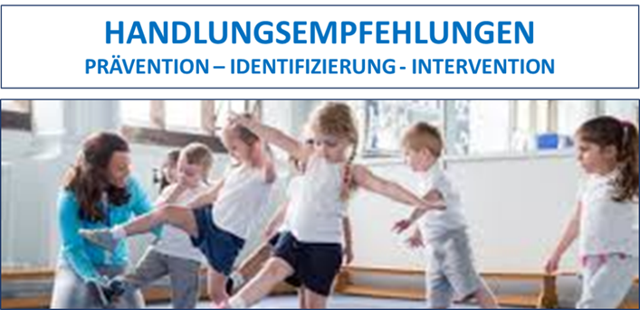
- Handlungsempfehlungen für Mitglieder, Übungsleiter, Sportler und Mitarbeitende des Spielverein Spellen
_______________________________________________________________
Wir haben Handlungsempfehlungen aus verschiedenen Quellen zusammengestellt, um die Risiken weitestgehend auszuhebeln. Grundsätzlich muss jedoch festgestellt werden, dass die Identifizierung der Risiken, die resultierenden Handlungsempfehlungen und die anderen Maßnahmen die Risiken minimieren, Gewalt aber nicht gänzlich verhindern können. Wir wollen potenzielle Täter abschrecken und ihnen den Eintritt in unsere Strukturen erschweren. Durch weitgehende Transparenz und Aufklärung möchten wir die Basis für Vertrauen legen.
Die nachfolgenden Empfehlungen sind weitgehend allgemeine Anweisungen. Sie sollen aber grundsätzlich herangezogen werden, um spezifische Risikosituationen abzuklären und daraus gezielte Maßnahmen abzuleiten und im jeweils konkreten Fall umzusetzen.
- Alle Vereinsmitglieder und Mitarbeitenden unabhängig von ihrer Funktion halten sich an die Regelungen des unterzeichneten Ehrenkodexes

- Niemand wird zu einer Übung oder Haltung gezwungen. Keine körperlichen Kontakte gegen den Willen von Kindern: Körperliche Kontakte zu Kindern und Jugendlichen (Techniktraining, Kontrolle, Ermunterung, Trost oder Gratulation) müssen von diesen gewollt sein und dürfen das pädagogisch sinnvolle Maß nicht überschreiten.

- Psychische und physische Gewalt hat in unserem Verein keinen Platz. Wir verachten jegliche Form von Gewalt und setzen uns aktiv für ein gewaltfreies Miteinander ein.

- Unsere Umgangssprache verzichtet auf sexistische und gewalttätige Äußerungen; ebenso verzichten wir auf sexistische Gesten.

- Wir achten auf die Reaktionen unseres Gegenübers auf körperliche Kontakte und reagieren entsprechend. Nehmen Sie Schamgefühle ernst. Treten Sie immer für das Selbstbestimmungsrecht der Kinder ein. Es gilt der Grundsatz „mein Körper gehört mir“.

- Die Übungsleiter duschen grundsätzlich nicht mit den Kindern und Jugendlichen.

- Die Umkleiden der Mädchen und Jungen werden grundsätzlich nicht betreten. Ist ein Betreten erforderlich, sollte dieses durch gleichgeschlechtliche Erwachsene erfolgen. Auch hier gilt: Zuerst Anklopfen, dann die Kinder bitten sich etwas überzuziehen. Optimal ist es, zu zweit die Umkleiden zu betreten (Das Vier-Augen Prinzip).

- Alle Maßnahmen, die mit Kindern und Jugendlichen stattfinden, sollen mit zwei Personen besetzt sein. Hier greift nicht nur das Vier Augenprinzip, sondern auch die erforderliche Aufsichtspflicht: Wenn ein Kind die Halle verlässt oder getröstet werden muss, sollten die anderen Mitglieder der Gruppe nicht allein in der Halle bleiben.

- Unterstützung beim Toilettengang kleinerer Kinder: Dies wird mit den Eltern vorher besprochen (Wie muss das Kind unterstützt werden und von wem etc.)

- Ausfahrten werden grundsätzlich von zwei Personen begleitet, möglichst von einer männlichen und einer weiblichen.

- Übernachtungssituation: Kinder und Jugendliche sowie Betreuenden übernachten grundsätzlich in getrennten Zimmern beziehungsweise Zelten. Auf die Trennung von männlichen und weiblichen Teilnehmenden ist zu achten.

- Einzelmaßnahmen werden vorher abgesprochen und angekündigt. (Vereinsvorstand und Eltern- hier wäre das Vier-Augen-Prinzip optimal bei Begleitung durch ein Elternteil). Keine Einzelmaßnahmen ohne Kontroll- und Zugangsmöglichkeit für Dritte: Bei geplanten Einzelmaßnahmen wird möglichst immer das „Sechs-Augen Prinzip“ und/oder das „Prinzip der offenen Tür“ eingehalten.

- Trösten eines Kindes: Anfrage Erwachsener: „Ist es ok, wenn ich dich tröste und in den Arm nehme?“ Pflegen Sie einen natürlichen, sorgfältigen Umgang mit den Ihnen anvertrauten Kindern und Jugendlichen. Verzichten Sie nicht auf alle Körperkontakte, aber achten Sie auf die Grenzen.

- Regeln für den Umgang der Mädchen und Jungen untereinander. „Ich tue keinem anderen etwas, was ich auch nicht will, das mir angetan wird!“

- Wenn heikle Berührungen notwendig sind – z.B. beim Vorzeigen einer Technik – sprechen Sie solche Situationen an. Fragen Sie ein Kind, ob es o.k. ist, wenn Sie diese Technik an ihm zeigen. Zeigen Sie den Kindern und Jugendlichen gegenseitiges Hilfestehen. Legen Sie offen, wenn Sie selber Hilfestellungen geben. Übernehmen Sie in Situationen, die zu gefährlich sind oder zu Verletzungen führen würden.

- Wertschätzung ist unabdingbar für eine gute Basis. Aber achten Sie auf Ihre Beziehungswünsche an die Ihnen anvertrauten Kinder und Jugendliche. Falls Sie von zu weit gehenden Wünschen bedrängt werden, suchen Sie das Gespräch mit einer Fachperson.

- Setzen Sie sich mit der Thematik sexueller Übergriffe, mit Grenzen und Grenzverletzungen auseinander. So gewinnen Sie an Sicherheit, was erlaubt und was zu vermeiden ist. Aktualisieren Sie Ihr Präventionswissen in Gesprächen mit Kollegen oder in Aus- und Weiterbildungsangeboten.

- Pflegen Sie mit den Eltern Ihrer Schützlinge ein offenes Verhältnis. Erklären Sie, wie Sie mit heiklen Situationen umgehen und was Sie zum Schutz der Ihnen anvertrauten Kinder und Jugendlichen tun. Elternabende zur Vorbereitung von Trainingslagern und ähnlichen Situationen eignen sich dafür besonders gut.

- Keine Privatgeschenke: Auch bei besonderen Erfolgen von einzelnen Kindern bzw. Jugendlichen werden durch Übungsleiter, Vereinsfunktionäre, Mitarbeiter keine Vergünstigungen gewährt oder Geschenke gemacht, die nicht mit mindestens einem weiteren Mitarbeiter abgesprochen sind.

- Kinder werden nicht in den Privatbereich mitgenommen: Kinder und Jugendliche werden nicht in den Privatbereich des Mitarbeitenden (Wohnung, Haus, Garten, Boot, Hütte usw.) mitgenommen, ohne dass nicht mindestens eine weitere mitarbeitende Person anwesend ist.

- Übernachtungen von Kindern und Jugendlichen im Privatbereich der Mitarbeitenden sind in jedem Fall ausgeschlossen.

- Keine Geheimnisse mit Kindern: Mitarbeitende teilen mit Kindern und Jugendlichen keine Geheimnisse. Alle Absprachen, die Mitarbeitende mit einem Kind bzw. Jugendlichen treffen, können öffentlich gemacht werden.

- Transparenz im Handeln: Wird von einer der Schutzvereinbarungen aus guten Gründen abgewichen, ist dies mit mindestens einem weiteren Mitarbeitenden oder mit einer Vertrauensperson abzusprechen. Dabei sind die Gründe kritisch zu diskutieren. Erforderlich ist das beidseitige Einvernehmen über das sinnvolle und nötige Abweichen von der vereinbarten Schutzvereinbarung. Eine schriftliche Dokumentation der Gründe und die Entscheidung zu den getroffenen Maßnahmen wird empfohlen.

- Vertraulichkeit und Integrität sind die Basis der Kommunikation mit den Ansprechpartnern im Verein. Bei verdächtigen Beobachtungen oder Verdachtsfällen sind die Persönlichkeitsrechte und der Datenschutz der betroffenen Personen ausnahmslos zu respektieren. Die Kommunikation erfolgt nur anhand des vorgegebenen Prozesses (Siehe hierzu Punkt 7. des Schutzkonzeptes).



- Verhalten im Verdachtsfall
7.1. Die richtigen Schritte zur Intervention
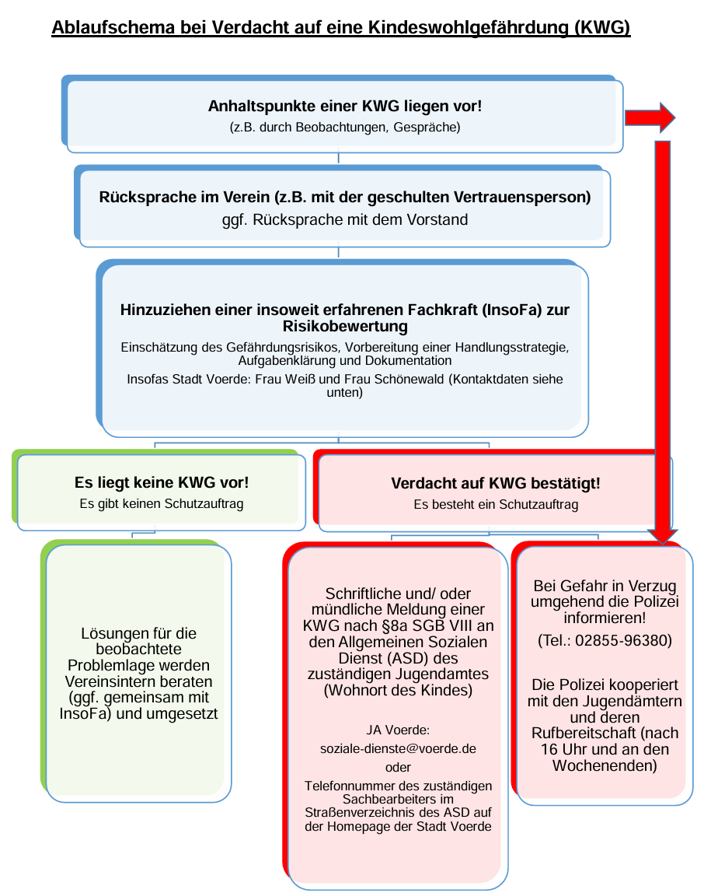

Kontaktdaten InsoFas (Insoweit erfahrene Fachkräfte) Voerde:
Astrid Weiß: Tel.: 02855- 80342 Heike Schönewald: Tel.: 02855-80566,
Mail: astrid.weiss@voerde.de Mail: heike.schoenewald@voerde.de
Grundsätzlich gilt:

Jeder Verdacht ist ernst zu nehmen, jedem Verdacht muss nachgegangen werden, sollte er noch so vage sein.

7.2. Konsequenzen für Täter im Falle der Bestätigung des Verdachts

Sollte sich ein Verdacht bestätigen so bestehen für den Verein nachfolgende Möglichkeiten gegenüber neben- oder ehrenamtlich Beschäftigten
- Rüge/ Ermahnung
- Entbindung aus Verantwortung
- Suspendierung/Freistellung
- Strafanzeige

Für Vereinsmitglieder besteht neben den genannten Maßnahmen auch die Möglichkeit eines
- Vereinsausschlusses gem. § 8 der Vereinssatzung

7.3. Umgang mit falschem Verdacht - Aufarbeitung und Rehabilitation

- Auch wenn ein Verdacht unbegründet ist - Schutz von Betroffenen hat Priorität
- Ziel ist die vollständige gesellschaftliche Rehabilitation
- Zuständigkeit liegt je nach Fall beim Vorstand
- Alle Beteiligten müssen darüber informiert werden
- Bei dem Prozess, die Vertrauensbeziehung wieder herzustellen, ist eine fachliche Begleitung notwendig (Fachberatung durch die entsprechenden Stellen der Stadt Voerde)
- Dokumentation des gesamten Prozesses
- Aufarbeitung und Rehabilitation

Die Aufarbeitung eines Vermutungsverdachts oder Vorfalls sexualisierter Gewalt ist von großer Wichtigkeit. Die Rehabilitation möglicherweise zu Unrecht Beschuldigter muss bereits bei Überprüfung des Verdachtsfalls mitberücksichtigt werden. Vertraulichkeit und Integrität sind im gesamten Prozess die Basis der angemessenen Kommunikation.

Zum Kernpunkt der Aufarbeitung gehören die Aufdeckung und Analyse von Bedingungen die zu einen Verdacht geführt haben. Es ist zu prüfen, welche Schutzmaßnahmen im konkreten Fall existierten. Die Kommunikation mit Betroffenen ist zu überprüfen.

Eine Falschbeschuldigung oder ein nicht bestätigter Verdacht ist eine große Belastung zum einen für die betroffene Person, aber zum anderen auch für die gesamte Vereinsgemeinschaft. Der Vorstand des Spielverein Spellen steht dann in der Verantwortung, für die Rehabilitation der verdächtigten Person Sorge zu tragen.

Folgende grundlegende Verhaltensweisen sind dabei zu beachten:

- Alle Schritte sind mit dem Betroffenen abzustimmen.
- Die Beseitigung des Verdachtes muss zweifelsfrei und umfassend sein.
- Alle Schritte und Maßnahmen werden bis zum Abschluss des Verfahrens dokumentiert. Nach Abschluss der Maßnahmen sind alle Unterlagen zu vernichten, sodass keinerlei Hinweise mehr existieren.
- Der Prozess bedarf zwingend der Beteiligung einer externen Beratung durch die qualifizierten Fachkräfte des Amtes für Jugend und Soziales der Stadt Voerde, insbesondere zur Wiederherstellung des Vertrauensverhältnisses zwischen dem Betroffenen, den Kindern, Jugendlichen und den Eltern sowie anderen Vereinsmitgliedern.

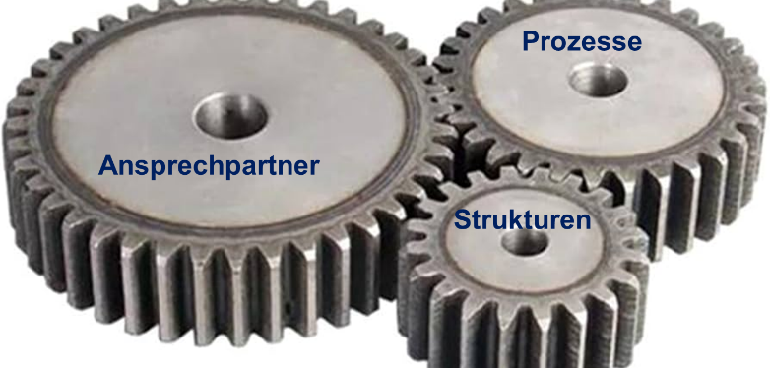

- Prozesse, Strukturen und Ansprechpartner im Spielverein Spellen
___________________________________________________________________

  - Struktur des Schutzes vor sexualisierter und interpersoneller Gewalt im Spielverein Spellen

Der Kinderschutz im Besonderen und der Schutz gegen sexualisierte und interpersonelle Gewalt im Spielverein Spellen ist als strategische Aufgabe und nachhaltiges Ziel des Vereins klar dem Vorstand und dem Jugendausschuss zugeordnet.

Ansprechpartner für das Thema Kinder- und Jugendschutz im geschäftsführenden Vorstand ist der stellvertretende Vorsitzende, der auch in der Geschäftsordnung für den Jugendbereich verantwortlich zeichnet.

Des Weiteren sind der Vorsitzende des Jugendausschusses und seine Stellvertreterin die Ansprechpartner für den Themenbereich im Jugendausschuss des Vereins.

Die Vertreter beider Gremien haben auch die Arbeitsgruppe geleitet, die das vorliegende Schutzkonzept erstellt haben. Dabei haben neben den Genannten ein Vertreter der Übungsleiter, ein Sportlehrer und eine Mitarbeiterin des Jugendamtes der Stadt Voerde am Konzept mitgewirkt. Das Konzept ist ein erstes Ergebnis der Arbeit, das heißt, dass eine Weiterentwicklung der Inhalte aufgrund der künftigen Erfahrungen möglich und auch ausdrücklich erwünscht ist.

Mit der jetzt erfolgten Finalisierung des Schutzkonzeptes ist aber nur ein erster Schritt erreicht. Wichtiger als die schriftliche Fixierung der Grundsätze in unserem Verein ist es, die vorgestellten Inhalte auch im täglichen Miteinander zu verankern und mit Leben zu erfüllen. Insbesondere das Wissen unserer verantwortlichen Übungsleiter zum Themenkomplex „sexualisierte Gewalt im Sport“ muss permanent weiter entwickelt werden.

Auf der Grundlage des Schutzkonzeptes sollen vertiefende Veranstaltungen des Vereins mit Übungsleitern und weiteren Funktionsträgern geplant und umgesetzt werden, um die Thematik möglichst vielen Vereinsmitgliedern nahe zu bringen und das Wissen zu diesem Komplex stetig zu erweitern.

Der Vorstand fördert auch entsprechende Aus- und Fortbildungsmaßnahmen, um qualifizierte Ansprechpartner zu gewinnen. Diese Ansprechpartner stehen in erster Linie Kinder- und Jugendlichen aber auch den Übungsleitern, Mitarbeitenden des Vereins aber auch Eltern als erste Anlaufstelle bei Fragen und Verdachtsfällen zur Verfügung. Sie bilden auch die Verbindungslinie zu Vorstand und Jugendausschuss.

  - Prozess der vertraulichen Kommunikation – Einhaltung des Datenschutzes

Wichtig ist innerhalb der beschriebenen Struktur die Einhaltung von Prozessen und Kommunikationsregeln. Insbesondere bei potenziellen Verdachtsfällen oder verdächtigen Beobachtungen, hat die Kontaktaufnahme zu den Ansprechpartnern immer streng vertraulich zu erfolgen. Der Vorstand verweist hier auch auf die Anforderungen des Datenschutzes.

Bei der im Verein klar geregelten Vorgehensweise (Siehe hierzu Punkt 7. des Schutzkonzeptes) sind alle involvierten Personen des Vereins auch auf die strikte Einhaltung der Regeln zur Kommunikation durch andere Personen, z.B. Mannschaftskollegen, Eltern etc. angewiesen. Wir verweisen hier auf die analoge Anwendung des Artikel 48, Satz 1 in der Charta der Grundrechte der Europäischen Union, der besagt:

Jeder Angeklagte (Beschuldigte) gilt bis zum rechtsförmlich
erbrachten Beweis seiner Schuld als unschuldig.

Vorwürfe, Verdächtigungen, Vorverurteilungen, persönliche Daten von Beteiligten und Kommentare dürfen zu keiner Zeit öffentlich gemacht werden und niemals in den sozialen Medien zur Diskussion gestellt werden. Bei allen Bestrebungen den möglichen Opfern zur helfen, gilt es auch mögliche Tatverdächtige vor falschen Beschuldigungen zu schützen.

Der Spielverein Spellen arbeitet zum Thema „Sexualisierte Gewalt“ im Sport eng mit dem Jugendamt der Stadt Voerde zusammen. Die Verantwortlichen im Jugendamt werden in die Prozesse des Vereins eingebunden. Ziel des Vereins ist eine Kooperationsvereinbarung mit den Fachstellen der Stadt Voerde. Aktuell sind die Grundlagen der Zusammenarbeit über die Vorgaben für den Erhalt des Gütesiegels „Kinderschutz der Stadt Voerde“ definiert.

  - Ansprechpartner, Kontaktdaten zum Thema Kinder- und Jugendschutz im besonderen und Schutz vor sexualisierter und interpersoneller Gewalt im Spielverein Spellen

Geschäftsführender Vorstand

Verantwortlich für den Themenbereich im geschäftsführenden Vorstand
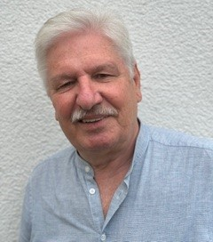

Bernd Kuckhoff,
stellvertretender Vorsitzender SV Spellen

E-Mail: bernd.kuckhoff@t-online.de

Jugendausschuss

Verantwortlich für den Themenbereich im Jugendausschuss

Simon Klepka,
Vorsitzender des Jugendausschusses

S.Klepka@gmx.de

Vertrauenspersonen

Die nachfolgend benannten Personen sind geschulte und qualifizierte Vertrauenspersonen, speziell in allen Fragen zum Thema Kinderschutz und sexualisierter und interpersoneller Gewalt. Sie stehen als Ansprechpartner zur Verfügung und können bei allgemeinen Fragen ebenso wie bei einem Verdacht auf Kindeswohlgefährdung kontaktiert werden und sind für Jugendliche, Übungsleiter und Eltern da.

Vivien Verweyen,
stellvertretende Vorsitzende des Jugendausschusses

vivien.verweyen@unitybox.de


Veronika Hintze,
Abteilungsleiterin Breitensport
breitensport@sv-spellen.de



Margarethe Baatsch-Maaßen,
Übungsleiterin Breitensport
mbaatsch@freenet.de

Kontaktpersonen im Jugendamt der Stadt Voerde
InsoFas (Insoweit erfahrene Fachkräfte) Voerde

Astrid Weiß: Tel.: 02855- 80342 ,
Mail: astrid.weiss@voerde.de

Heike Schönewald: Tel.: 02855-80566
Mail: heike.schoenewald@voerde.de
Anschrift:
Stadt Voerde (Niederrhein)
Der Bürgermeister
Amt für Jugend und Soziales
Rathausplatz 20
46562 Voerde

